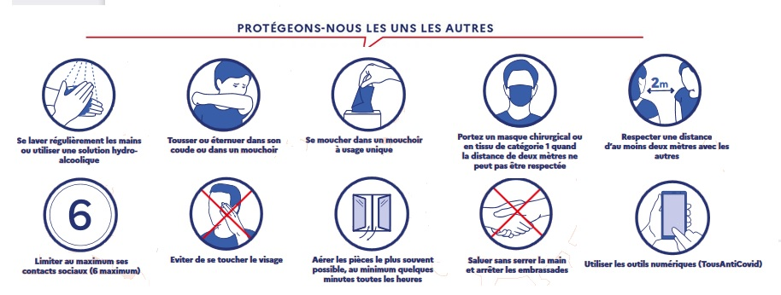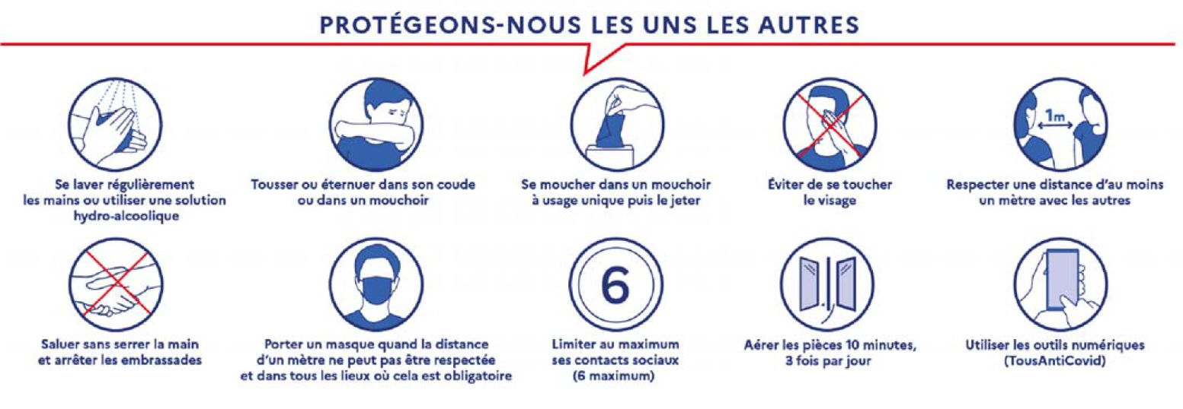

Tous services : Choix et utilisation du masque

En premier lieu, il est important de rappeler que **le port du masque ne vient pas remplacer la bonne application des gestes barrières ni les Equipements de Protection Individuelle (EPI) liés à l’activité**, mais qu’il vient en complément.

**Masques grand public catégorie 1 et 2**

Deux nouvelles catégories de masques barrière à usage non sanitaire (UNS) ont été créées et soumises à des tests aboutissant à une classification « **masque grand public catégorie 1 ou catégorie 2**». Ces masques sont conformes à la spécification AFNOR S 76-001 et ont été testés et validés pour un certain nombre de lavages.

* ATTENTION : depuis le 27/01/21 les masques grand public catégorie 2 sont interdits.

~~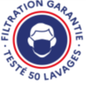~~ Ces masques sont notamment identifiés par le logo ci-contre, précisant le nombre de lavages maximum auxquels ils peuvent être soumis en garantissant le maintien des niveaux de performances (de « usage unique » jusqu’à « 50 lavages »).

**Masques selon spécification AFNOR**

Les « **masques selon spécification AFNOR** » ont quant à eux été conçus conformément à la spécification sans toutefois avoir fait l’objet de tests de maintien des performances 🡪 Ces masques ne portent pas de logo.

Il est rappelé l’importance de prévoir un nombre suffisant de masques afin de permettre leur utilisation optimale dans le respect des consignes du fabricant. (recommandation gouvernementale du 23/07/2020 d’un stock de 10 semaines)

|  |  |  |  |  |  |
| --- | --- | --- | --- | --- | --- |
| **Type de masque** | | **Marquage** | **Usage** | **Destination** | **Exemples d’utilisation** |
| Masque FFP2 médical  (norme NF EN149 sans valve) | | Type du masque  (I, II, IIR // FFP1, FFP2, FFP3)  Référence datée de la norme EN XXXX  Marquage CE | Usage unique | **Equipement de Protection Individuelle :**  Il est destiné à protéger celui qui le porte à la fois contre l’inhalation de gouttelettes et des particules en suspension dans l’air, qui pourraient contenir des agents infectieux. | * Personnel médical en cas de COVID ou suspicion * Personnel EHPAD en cas de COVID ou suspicion * Visite aide à domicile de cas COVID ou suspicion |
| Masque FFP2  (norme NF EN149) | | Usage unique | **Equipement de Protection Individuelle :**  Il est destiné à protéger celui qui le porte à la fois contre l’inhalation de gouttelettes et des particules en suspension dans l’air, qui pourraient contenir des agents infectieux ou des agents chimiques dangereux. | * Nettoyage Haute Pression benne à ordures * Service d’assainissement des eaux… |
| Masque chirurgical  (norme EN 14683) | | Usage unique | **Dispositif médical :**  Il est destiné à éviter la projection vers l’entourage des gouttelettes émises par celui qui porte le masque. | * Personnel EPHAD ou aide à domicile en vue de protéger les bénéficiaires |
| Masques usage non sanitaire | Masque grand public catégorie 1 | * Identification du fabricant/fournisseur   Référence  - spécification AFNOR S 76-001  - Durée d’utilisation préconisée,  - instructions d’entretien  - Rappel qu’il ne s’agit ni d’un dispositif médical, ni un EPI.  - Pictogramme de mise en place du masque  - Logo « FILTRATION GARANTIE » | Usage unique ou réutilisable | **Masques grand public cat.1** :  Masques individuels à usage des personnels affectés à des postes ou missions comportant un contact avec le public. | * Police municipale * Accueil mairie, état civil * Accueil enfance * Médiathèques… * Portage de repas * Déchèterie * Services Techniques |
| ~~Masque grand public catégorie 2~~ | **Masques grand public cat.2 :**  Interdit par décret 2021-76. | Interdit par décret 2021-76. |
| Masque suivant spécification AFNOR | Idem **sauf** logo « FILTRATION GARANTIE » | **Masques selon spécification AFNOR :**  Interdit par décret 2021-76. | Interdit par décret 2021-76. |

Pour être efficaces, les masques doivent être correctement utilisés.

**Pendant l’utilisation :**

Un masque chirurgical ou un masque FFP2 est conçu pour un usage unique. Le masque chirurgical doit être changé dès qu’il devient humide et au moins toutes les 4 heures. La durée d’utilisation d’un masque FFP2 ne devra pas excéder 8 heures.

Un masque barrière ne doit pas être utilisé au-delà de la durée prescrite par le fabricant.

Dans tous les cas, un masque qui a été enlevé (y compris pour boire, mange, fumer…) doit être remplacé par un masque neuf/propre.

Ne plus toucher au masque lorsque celui-ci a été mis en place.

**Après utilisation :**

Les masques à usage unique doivent être jetés immédiatement après utilisation dans une poubelle munie d’un sac plastique (de préférence avec couvercle et à commande non manuelle)

Les déchets potentiellement souillés sont à jeter dans un double sac poubelle, à conserver 24h00 dans un espace clos réservé à cet effet avant élimination dans la filière ordure ménagère. Ce double ensachage permettant de protéger le personnel en charge de la collecte des déchets.

L’entretien des masques barrières à usage non sanitaire réutilisables est à la charge de l’employeur :

* Veiller à protéger l’agent en charge de la collecte et du nettoyage des masques (Sacs hydrosolubles, EPI…)
* Conformément la norme AFNOR spec S 76-001 à savoir : lavage avec un plateau 60°C de 30min, un séchage mécanique, le repassage à une température 120/130°C.

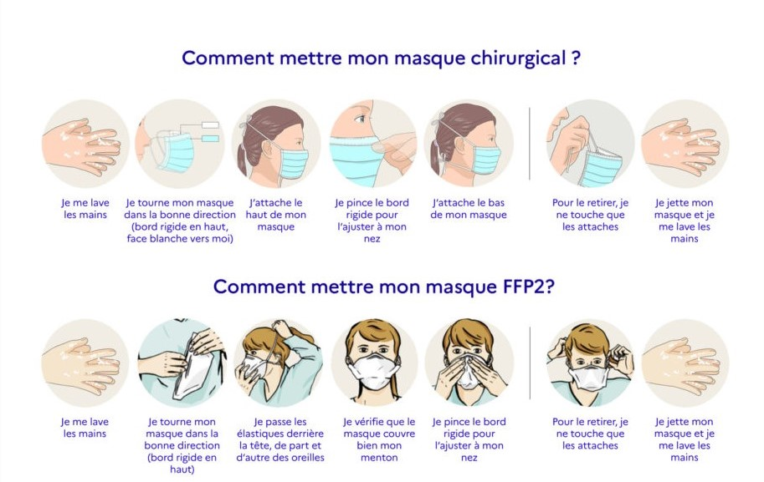

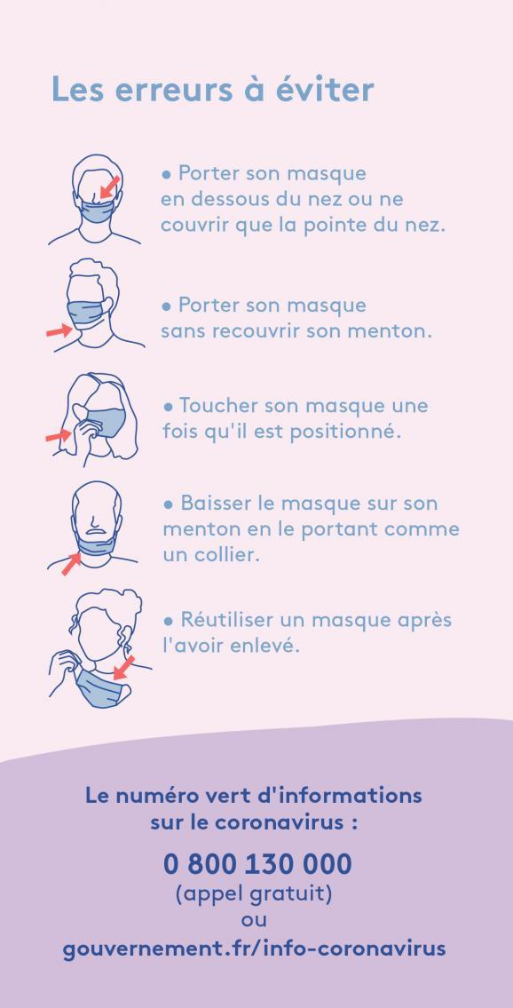

***NB : Les conseils proposés sont établis en l’état actuel des connaissances scientifiques et légales, ils ne soustraient pas l’Autorité Territoriale à l’obligation d’évaluer les risques professionnels et mettre en place des mesures de prévention.***